Як запустити пристрій. Спочатку треба, щоб пристрій під’єднався до домашньої вай-фай мережі. Для цього треба відключити пристрій, взяти проводочок (в комплекті) і уважно з’єднати піни GD і 1 (всі піни на платі підписані), як показано на рисунку.
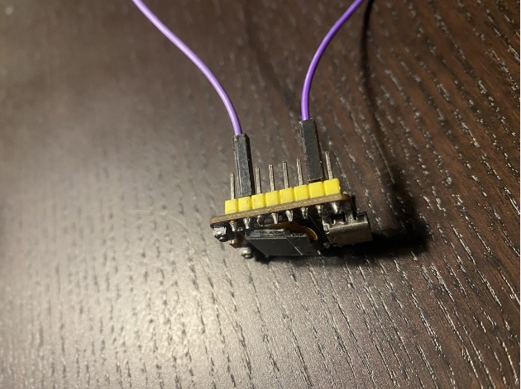
Це зовсім не складно. Далі знаходимо зарядний пристрій, кабель USB і включаємо пристрій.
Якщо все зроблено правильно, маємо побачити на екрані: “hot spot: <IP адреса>”
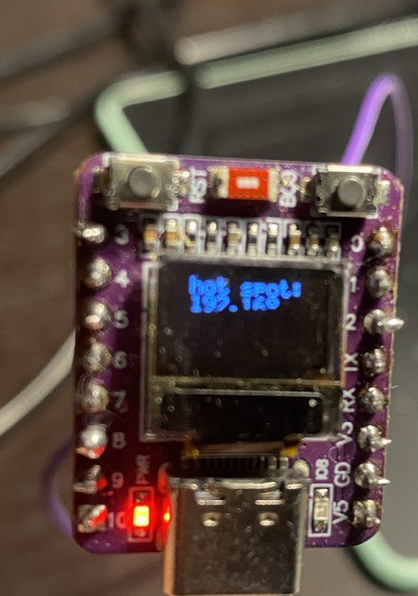
В цей момент у вас з’явиться нова точка доступу з назвою ESP. Підключіться до неї (пароль 12345678), відкрийте браузер і наберіть http:192.168.4.1 (або інша адреса, яка буде відображена на екрані).
Ви потрапляєте на веб-інтерфейс.
Логін/пароль для входу по замовченню eSvitlo/pass123
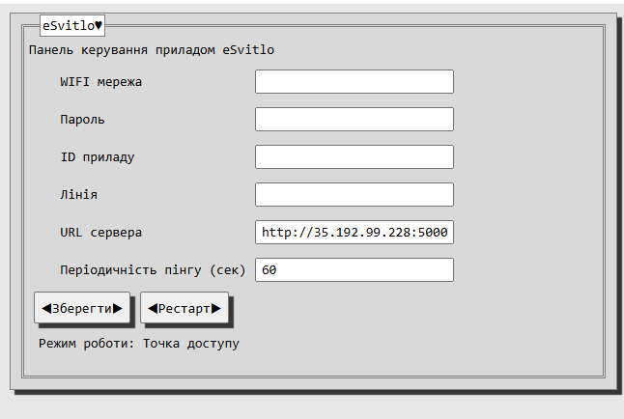
Тут вводимо назву своєї мережі та пароль від неї, а також ID чата і інші параметри. Зберігаємо.
Тепер від’єднуємо проводочок, що був підключений до пінів. Перезавантажуємо пристрій (просто виключаємо і включаємо знову, або через «Рестарт»).
Тепер пристрій працює в режимі приєднання до домашнього WIFI. На екрані маємо побачити: WIFI <IP адреса пристрою>. Після включення автоматично починається пінг сервера. Пінги логуються на екрані. Можна зайти на вказану на екрані IP-адресу та увійти в панель керування.
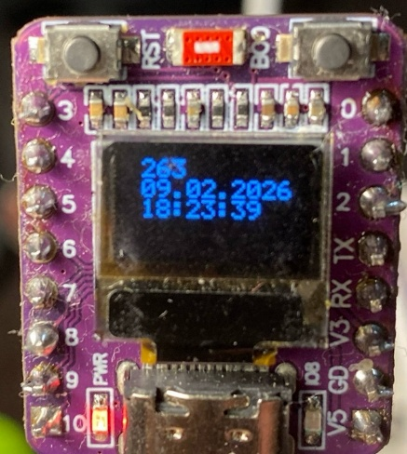
Прстрій починає працювати.
Оце власне і все. Будьте щасливі.

